Taller 2

Presentado por:
Nicolás Osorio Osorio
Daniela López Quiroz

Documento de identidad:
1000755500
1001394216

Grado:
11°01

Fecha:
01/04/16

INSTITUCIÓN EDUCATIVA ALFREDO COCK ARANGO

Medellín

2016

¿Qué es un evento?
Acontecimiento programado que responde a una finalidad específica, en el cual el sujeto fundamental es el hombre y sus relaciones con el medio ambiente. Los eventos responden a situaciones de grupo y se realizan en espacios y tiempos determinados. Tienen Objetivos pre-fijados, cuidadosamente desarrollados y seguidos a conciencia durante todas las etapas de su planificación.

¿Qué tipos de eventos existen?

Eventos sociales : Nacimientos, Cumpleaños, Casamientos, Aniversarios, Fiestas Benéficas, Desfiles, Fiestas de Egresados, Fiestas de Grupos de Pertenencia, Fiestas de despedida, Eventos infantiles, Despedidas de solteros, Fiestas de Reencuentros, Fiestas de 15 y 18 años, Fiestas Comunitarias organizadas por Entidades Civiles, Pequeñas Sorpresas, Fiestas de Fin de Año, Fiestas Privadas, Día del Niño, Fiestas Temáticas (Halloween, Tropical, Disfraces, etc).

Eventos empresariales o corporativos: Ferias, Cumbres, Congresos, Convenciones, Exposiciones, tradeshows y Showrooms, Seminarios, Lanzamientos de productos, Conferencias de Prensa, Workshops, Visita de Extranjeros a la Empresa, Inauguraciones, Aniversarios de Empresa, Family Day, Cenas de fin de año, Fiestas tema, Desayunos, Almuerzos y Cenas de trabajo. Lanzamientos de productos, Conferencias de Prensa, Workshops, Visita de Extranjeros a la Empresa, Inauguraciones, Aniversarios de Empresa.

Eventos religiosos. Estos eventos pueden ser sociales o públicos: Bautismo, Comunión, Casamiento, Navidad, Pascuas, Jubileo, Bar y Bat Mitzvá, Pesaj, Januca, Rosh Hashana - Iom Kipur, Santoral, Retiros Religiosos, Convivencias, Estadías de descanso, Cursillos religiosos, Capítulos, Campamentos religiosos, Ceremonias religiosas (casamientos, bautismos, aniversarios).

Eventos escolares estos eventos son sociales: Inicio de ciclo, Cierre del ciclo, Fiestas Patrias, Torneos y Encuentros Deportivos, Festivales, Kemesses, Ferias, Certámenes, Fiestas para recaudar fondos para viaje de egresados, Reunión de ex-alumnos, Aniversario de la Institución, Fiesta de Graduación.

Festejos populares estos eventos pueden ser empresariales y públicos: Conciertos, Festivales, Concursos, Desfiles.

Eventos culturales estos eventos pueden ser empresariales y públicos: Festivales, Actos Culturales, Conmemoraciones, Cocktail, Espectáculos artísticos, Muestras de arte, Inauguraciones de Centros Culturales, Fiestas de Colectividades, Presentación de un libro, Presentación de una Obra, Exposiciones, Congresos, Ferias, Concursos, Mesas de debate.

Eventos deportivos estos eventos pueden ser empresariales y públicos: Torneos, Competencias, Panamericanos, Intercolegiales, Campeonatos inter-empresarios, Clases abiertas, Mundiales.

Eventos políticos estos eventos pueden ser empresariales y públicos: Lanzamiento de Campaña, Nombramiento de Funcionarios, Debates, Congresos, Cierre de campaña, Reuniones de trabajo, Desayuno, almuerzos y cenas proselitistas. Eventos a beneficio, Inauguraciones, Firmas de Acuerdo, Actos Conmemorativos, Viajes políticos, Recepciones diplomáticas, Distinciones, Entrega de premios, diplomas, Homenajes y Reconocimientos, Cenas de Gala, Conferencias de prensa.

¿Qué es una celebración de cumpleaños?
El cumpleaños es el aniversario de nacimiento de un ser vivo. En muchas culturas es costumbre celebrar el cumpleaños, por ejemplo mediante una fiesta con amigos, en las que se dan regalos al homenajeado. Las fiestas de cumpleaños son muy populares sobre todo entre los niños.

Temáticas de celebración de cumpleaños para niños
- Batman
- Princesita Sofía
- Superman
- Peppa pig
- Cars
- Frozen
- Las princesas de Disney
- Monster High
- Mickey Mouse
- Minnie Mouse
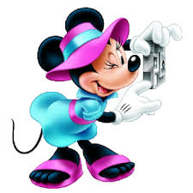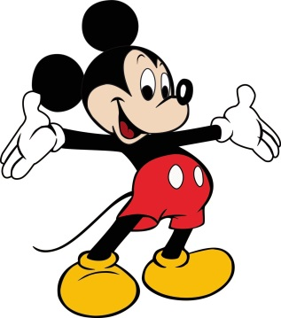

Ejemplos de invitación para una fiesta de celebración

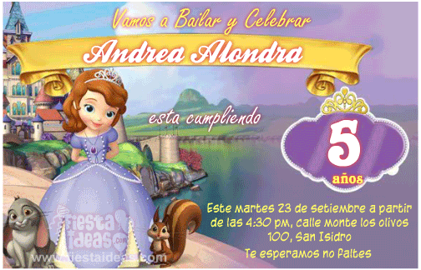
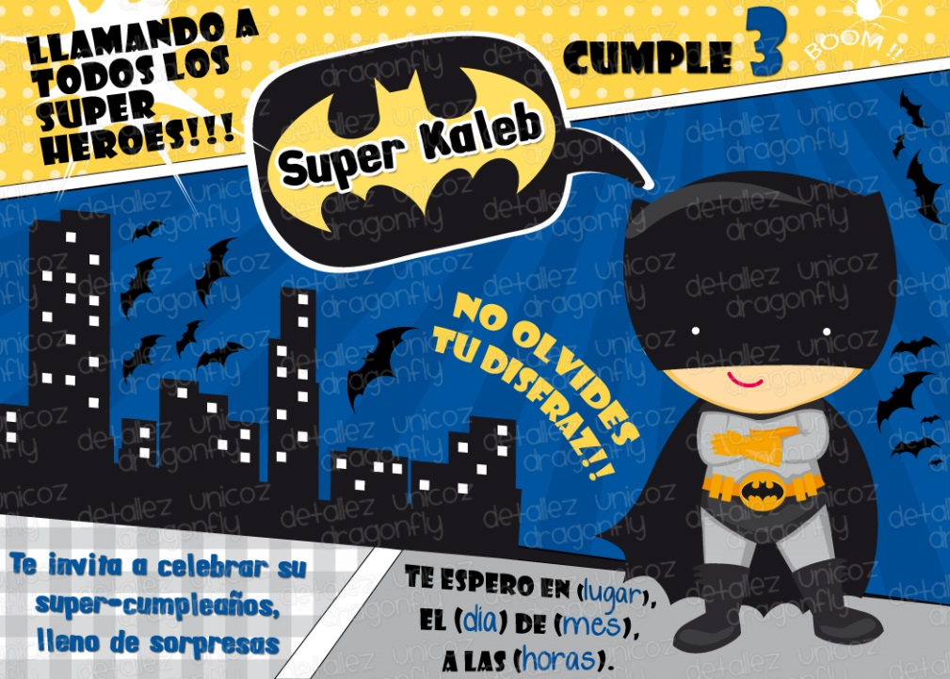
Lista de chequeo

- Invitaciones

Tener una lista de invitados con invitación considerando un total de 35 personas, 10 adultos y 25 niños

- Espacio
La fiesta se realizara en un salón de la Zona

- Elementos para la fiesta

- Servilletas
- Platos para pastel
- Vasos de plástico
- Cubiertos de plástico
- Platos para la comida
- Manteles

-Decoración del lugar

- Globos de color de acuerdo al tema o con el personaje
- Banner con el nombre del festejado (a)
- Centros de mesa
- Sombreritos del tema
- Espanta suegras del tema
- Adornos para las paredes

- Recuerdos: A cada niño se le entregara bolsitas, con 3 juguetes y algunos dulces.

- Comida: Se le proporcionara un menú de adultos y otro de niños

- Pastel: va a ser acorde a la temática, con un sabor muy exquisito y delicioso con sabor a chocolate y arequipe.
- Bebidas y Hielo
- Helado sí el clima lo permite
- Botana para las mesas
- Gelatina o postre

- Re creacionistas: Planear juegos y premiar al ganador y planear actividades manuales, también va a estar personas disfrazadas jugando con los niños

- Piñata: su dibujo es acorde a la temática escogida y con muñecos y juguetes dentro de ella

- Varios:
  - Llevar cámara fotográfica con pila cargada o baterías extra y tarjeta de memoria vacía.
  - Velas del pastel
  - Considerar tener un par de mesas extra y sillas
  - Llevar cámara de video con pila cargada

- Sonidos: la logística de sonido va a estar encargada de poner todas las canciones que se necesiten en la fiesta.

- Portátil
- Equipo
- Micrófono

